|  |  |
| --- | --- |
| **Trường:...................**  **Tổ:............................** | Họ và tên giáo viên:  …………………… |

**TÊN BÀI DẠY:**

**TIẾT Bài 10: THẾ ĐIỆN CỰC CHUẨN CỦA KIM LOẠI**

Môn học/Hoạt động giáo dục: Hóa học; lớp: 12KNTT

Thời gian thực hiện: tiết

**I. MỤC TIÊU**

**1. Kiến thức:**

*Trình bày được:*

* Mô tả được cặp oxi hoá — khử của kim loại.
* Nêu được giá trị thế điện cực chuẩn là đại lượng đánh giá khả năng khử giữa các dạng khử, khả năng oxi hoá giữa các dạng oxi hoá trong điều kiện chuẩn.
* Sử dụng bảng giá trị thế điện cực chuẩn để: So sánh được tính khử, tính oxi hoá giữa các cặp oxi hoá — khử; Dự đoán được chiều hướng xảy ra phản ứng giữa hai cặp oxi hoá — khử.

**2. Năng lực:**

**\* Năng lực chung:**

*- Năng lực tự chủ và tự học:* Kĩ năng tìm kiếm thông tin trong SGK, quan sát hình ảnh, thí nghiệm chứng minh sự xuất hiện của dòng điện

*- Năng lực giao tiếp và hợp tác:* Làm việc nhóm tìm hiểu về bảng thế điện cực chuẩn của kim loại và ứng dụng

*- Năng lực giải quyết vấn đề và sáng tạo*: Giải thích được khả năng phản ứng giữa các cặp oxi hóa – khử, sự xuất hiện dòng điện trong pin điện hóa.

**\* Năng lực hóa học:**

*a. Nhận thức hoá học: Học sinh đạt được các yêu cầu sau:*

*Dạng oxi hoá và dạng khử của cùng một nguyên tố kim loại tạo nên cặp oxi hoá - khử của kim loại đó. Cặp oxi hoá - khử được kí hiệu chung là oxh/kh.

* Thế điện cực của cặp oxi hoá - khử của kim loại trong điều kiện chuẩn (nồng độ ion kim loại trong dung dịch là 1 M, ở nhiệt độ 25 °C) được gọi là thế điện cực chuẩn của kim loại. Thế điện cực chuẩn kí hiệu là E°xh/kh, đơn vị thường dùng là volt (V).

* Nếu $E_{M^{n+}/M}^{0}$ càng lớn thì tính oxi hoácủa Mn+càng mạnh, tính khử của M càng yếu và ngược lại.

* Nếu $E_{X^{m+}/X}^{0}$ < $E_{Y^{n+}/Y}^{0}$ thì tính khử của X mạnh hơn tính khử của Y, tính oxi hoá của Xm+ yếu hơn tính oxi hoá của Yn+ và chiều của phản ứng oxi hoá - khử có thể là:

nX + mYn+ nXm+ + mY

*b. Tìm hiểu tự nhiên dưới góc độ hóa học* được thực hiện thông qua các hoạt động: thảo luận, quan sát thí nghiệm để mô tả được cặp oxi hóa – khử, điện cực; cách tìm ra thế điện cực chuẩn, khái niệm và ý nghĩa của thế điện cực chuẩn; cấu tạo, nguyên lí hoạt động của pin điện hóa.

*c. Vận dụng kiến thức, kĩ năng đã học để giải thích được* nguyên lí hoạt động của một số loại pin thường gặp, chế tạo được pin đơn giản và đo được sức điện động của pin đó.

**3. Phẩm chất:**

- Chăm chỉ, tự giác tìm hiểu các thông tin trong SGK, các nguồn thông tin đáng tin cậy khác về các nội dung liên quan đến thế điện cực và nguồn điện hóa học.

- Học sinh có trách nhiệm trong quá trình hoạt động nhóm và hoàn thành các nhiệm vụ được giao; nâng cao trách nhiệm bản thân trong việc bảo vệ môi trường.

- Trung thực với các kết quả mình làm được trong các hoạt động học tập.

- Sẵn sàng học hỏi, tiếp thu các ý kiến đóng góp cho bản thân và luôn sẵn lòng giúp đỡ, hỗ trợ bạn bè trong quá trình học tập.

**II. THIẾT BỊ DẠY HỌC VÀ HỌC LIỆU**

- Hệ thống phiếu học tập (số 1, 2, 3);

- Dụng cụ thí nghiệm: ống nghiệm, giá ống nghiệm, kẹp gỗ, volt kế, dây dẫn, cốc thủy tinh, ống thủy tinh chữ U;

- Hóa chất: thanh Zn, thanh Cu, dung dịch CuSO4, dung dịch ZnSO4;

**III. TIẾN TRÌNH DẠY HỌC:**

***Kiểm tra bài cũ:*** Không

**1. Hoạt động 1: Khởi động**

***a) Mục tiêu***

Khơi gợi, tạo hứng thú tìm hiểu kiến thức mới cho HS.

***b) Nội dung***

Trò chơi Mảnh ghép:

Luật chơi: HS sẽ lựa chọn 1 trong 4 mảnh ghép và trả lời câu hỏi ứng với mảnh ghép đó. Mỗi mảnh ghép sẽ là một nội dung liên quan đến chủ đề của bài. Sau khi trả lời xong 4 mảnh ghép, HS sẽ tìm ra chủ đề mà bài muốn đề cập.

***- Mảnh ghép 1:***

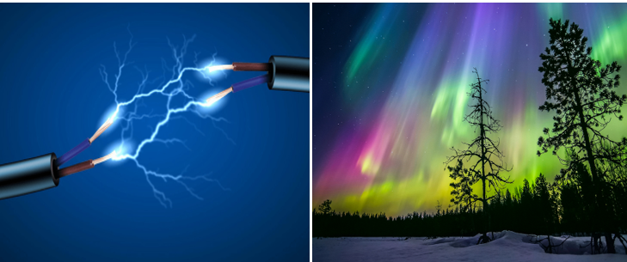

***- Mảnh ghép 2:***

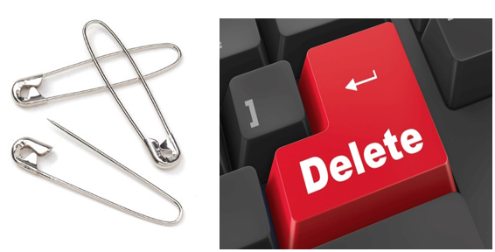

***- Mảnh ghép 3:***

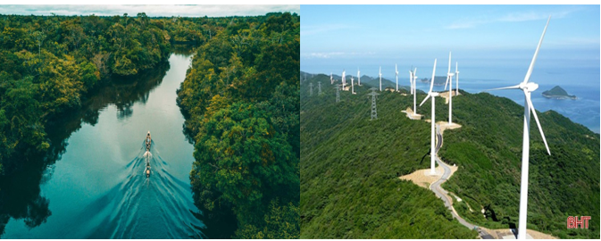

***- Mảnh ghép 4:***

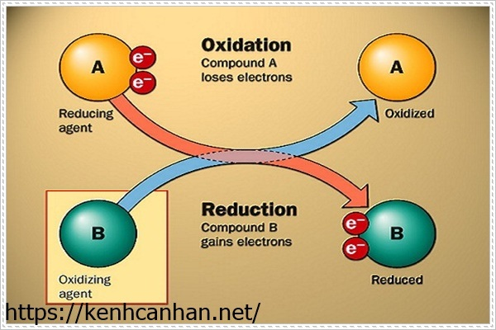

***Bức tranh chủ đề:***

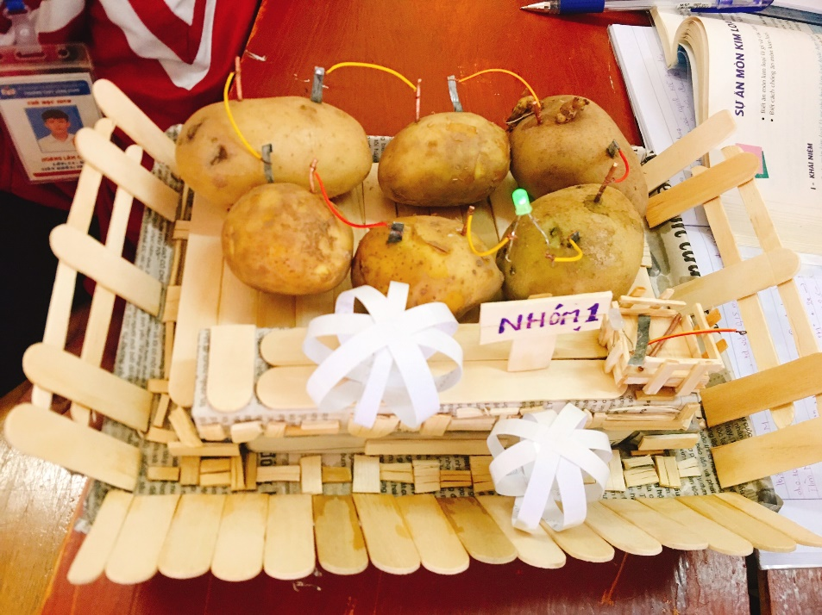

***c) Sản phẩm***

Các từ khóa của mỗi mảnh ghép:

- Mảnh ghép 1: Điện cực;

- Mảnh ghép 2: Kim loại;

- Mảnh ghép 3: Dòng điện;

- Mảnh ghép 4: Oxi hóa – khử;

- Bức tranh chủ đề: Pin tạo từ củ, quả.

***d) Tổ chức thực hiện***

- GV: Tổ chức cho HS tham gia trò chơi Mảnh ghép;

- HS: dựa vào các hình ảnh gợi ý để mở các mảnh ghép tương ứng, từ đó mở được toàn bộ bức tranh trung tâm.

- Sau khi HS đã mở được bức tranh trung tâm, GV sẽ yêu cầu HS trả lời câu hỏi: Tại sao bóng đèn có thể sáng được?

Đối với nội dung này HS có thể trả lời được hoặc không. GV căn cứ vào câu trả lời của HS để dẫn dắt vào bài.

**2. Hoạt động 2: Hình thành kiến thức mới**

|  |  |
| --- | --- |
| **Hoạt động 2.1: Tìm hiểu về cặp oxi hóa – khử**  **Mục tiêu:**  - Mô tả được cặp oxi hóa – khử của kim loại. | |
| **Hoạt động của GV và HS** | **Sản phẩm dự kiến** |
| ***Giao nhiệm vụ học tập:***  GV phát PHT số 1 cho HS, yêu cầu HS hoạt động cặp đôi để hoàn thành nội dung của PHT số 1.  ***Thực hiện nhiệm vụ:***  HS hoạt động cặp đôi để hoàn thành nội dung của PHT số 1.  GV quan sát, hỗ trợ HS (nếu cần)  ***Báo cáo, thảo luận:***  GV mời đại diện của 1 cặp đôi trình bày, các HS khác lắng nghe, nhận xét và bổ sung bài của bạn.  HS: Đại diện 1 cặp đôi trình bày, các HS khác lắng nghe, nhận xét, bổ sung.  ***Kết luận, nhận định:***  GV nhận xét, bổ sung cho câu trả lời của HS, chốt các kiến thức về cặp oxi hóa – khử.  GV chú ý cặp oxi hóa – khử:  + Dạng oxi hóa và dạng khử có thể tồn tại ở dạng ion đơn nguyên tử, ion đa nguyên tử hoặc phân tử, ví dụ: Fe3+/Fe2+, [Ag(NH3)2]+/Ag, AgCl/Ag,...  + Các nguyên tố phi kim cũng có các cặp oxi hóa – khử, ví dụ: 2H+/H2, Cl2/2Cl-,... | **Nhiệm vụ 1:**  1) Xuất hiện một lớp Cu màu đỏ bám vào phần thanh Zn ngập trong dung dịch, dung dịch CuSO4 nhạt màu (có thể mất hẳn).  PTHH: Zn + Cu2+ Zn2+ + Cu  2) Quá trình oxi hóa nguyên tử Zn:  Zn  Zn2+ + 2e  Dạng khử Dạng oxi hóa  Cu2+ + 2e  Cu  Dạng oxi hóa Dạng khử  3) Quá trình khử ion Zn2+:  Zn2+ + 2e  Zn  Dạng oxi hóa Dạng khử  Quá trình oxi hóa nguyên tử Cu:  Cu  Cu2+ + 2e  Dạng khử Dạng oxi hóa  4) Zn2+/Zn và Cu2+/Cu  **Nhiệm vụ 2:**   |  |  | | --- | --- | | **Quá trình** | **Kí hiệu**  **Dạng OXH/dạng khử** | | Na+ + 1e Na  Dạng OXH Dạng khử | Na+/Na | | Mg2++2e Mg  Dạng OXH Dạng khử | Mg2+/Mg | | Al3++3e Al  Dạng OXH Dạng khử | Al3+/Al | | Fe2++2e Fe  Dạng OXH Dạng khử | Fe2+/Fe | | Fe3++1e Fe2+  Dạng OXH Dạng khử | Fe3+/Fe2+ |   Như vậy nguyên tử kim loại có thể nhường electron để tạo thành ion kim loại và ngược lại ion kim loại có thể nhận thêm electron để trở thành nguyên tử kim loại.  **Nhiệm vụ 3:**  - Dạng oxi hóa và dạng khử tương ứng của cùng một nguyên tố kim loại tạo nên cặp oxi hóa – khử của kim loại đó.  - Tổng quát: Mn+/M  Trong đó: Mn+ là dạng oxi hóa, M là dạng khử của kim loại M.  Chúng có mối quan hệ:  Mn+ + n(e)  M |
| **PHIẾU HỌC TẬP SỐ 1. TÌM HIỂU VỀ CẶP OXI HÓA – KHỬ**  **Nhiệm vụ 1:** Thực hiện thí nghiệm sau:  - Cho vào một ống nghiệm sạch 3 mL dung dịch CuSO4 1M;  - Thả một thanh zinc vào ống nghiệm trên;  Hãy cho biết hiện tượng xảy ra và thực hiện các yêu cầu:  1) Viết phương trình hóa học dạng ion rút gọn của phản ứng oxi hóa – khử xảy ra trong thí nghiệm?  2) Viết các quá trình oxi hóa nguyên tử Zn và quá trình khử ion Cu2+ xảy ra trong thí nghiệm trên, chỉ rõ dạng oxi hóa và dạng khử trong mỗi quá trình?  3) Viết quá trình khử ion Zn2+ và quá trình oxi hóa nguyên tử Cu (nếu có), chỉ rõ dạng oxi hóa và dạng khử trong mỗi quá trình?  4) Biểu diễn dạng oxi hóa và dạng khử của mỗi nguyên tố trên theo mẫu sau: Dạng oxi hóa/Dạng khử?  **Nhiệm vụ 2:** Hoàn thành bảng sau:   |  |  | | --- | --- | | **Quá trình** | **Kí hiệu Dạng oxi hóa/dạng khử** | | Na+  + ...e  Na  ........................ ......................... |  | | Mg2+  + 2e  ........  ........................ ......................... |  | | ...... + 3e  Al  ........................ ......................... |  | | ...... + 2e  Fe  ........................ ......................... |  | | Fe3+  + 1e  .....  ........................ ......................... |  |   Từ đó rút ra nhận xét về mối quan hệ giữa dạng oxi hóa và dạng khử của một kim loại?  **Nhiệm vụ 3:** Từ kết quả của nhiệm vụ 1 và 2, em hãy cho biết thế nào là cặp oxi hóa – khử của kim loại, đưa ra cách biểu diễn tổng quát và biểu diễn mối quan hệ giữa chúng? | |
| **Hoạt động 2.2: Tìm hiểu về điện cực và thế điện cực chuẩn**  **Mục tiêu:**  - Nêu được giá trị thế điện cực chuẩn là đại lượng đánh giá khả năng khử giữa các dạng khử, khả năng oxi hóa giữa các dạng oxi hóa trong điều kiện chuẩn.  - Sử dụng bảng giá trị thế điện cực chuẩn để: so sánh được tính khử, tính oxi hóa giữa các cặp oxi hóa – khử; Dự đoán được chiều hướng xảy ra phản ứng giữa hai cặp oxi hóa – khử; Tính được sức điện động của pin điện hóa tạo bởi hai cặp oxi hóa – khử.  Bảng 10.1. Giá trị thế điện cực chuẩn cùa một số cặp oxi hoá – khử11   |  |  |  |  |  |  |  |  |  | | --- | --- | --- | --- | --- | --- | --- | --- | --- | | Cặp oxi hoá - khử | Na+ /Na | Mg2+/Mg | A13+/A1 | Zn2+./Zn | Fe2+/Fe | Ni2+/Ni | Sn2+/Sn | Pb2+/Pb | | (v) | -2,713 | -2,356 | -1,676 | -0,763 | -0,440 | -0,257 | -0,138 | -0,126 | | Cặp oxi hoá - khử | 2H+ /H2 | Cu2+/Cu | Fe3+/Fe2+ | Ag+ /Ag | Hg2+/Hg | Pt2+/Pt | Au3+/Au |  | | (v) | 0 | 0,340 | 0,771 | 0,799 | 0,854 | 1,188 | 1,520 |  |   [1] James Speight, Norbert Adolph Lange, John A. Dean. 2005, *Lange’s Handbook of Chemistry,* 16th edition, McGraw-Hill. | |
| **Hoạt động của GV và HS** | **Sản phẩm dự kiến** |
| ***Giao nhiệm vụ học tập:***  GV phát PHT số 2 cho HS, yêu cầu HS chuẩn bị trước ở nhà, sau đó lên lớp sẽ hoạt động nhóm hoàn thành các nhiệm vụ trong PHT số 2 thành sản phẩm chung của nhóm. Sau đó mỗi nhóm sẽ chịu trách nhiệm trình bày 01 nội dung nhỏ trước cả lớp theo phân công:  - Nhóm 1: nhiệm vụ 1;  - Nhóm 2: nhiệm vụ 2;  - Nhóm 3: nhiệm vụ 3;  - Nhóm 4: nhiệm vụ 4;  ***Thực hiện nhiệm vụ:***  HS hoạt động cá nhân chuẩn bị trước nội dung của PHT số 2 trước ở nhà, sau đó hoạt động nhóm trên lớp thực hiện các yêu cầu GV đưa ra.  GV quan sát, hỗ trợ HS trong quá trình HS thực hiện nhiệm vụ.  ***Báo cáo, thảo luận:***  GV mời lần lượt từng nhóm trình bày nội dung được phân công, các nhóm khác lắng nghe, nhận xét, bổ sung.  HS: từng nhóm trình bày nội dung được phân công, các nhóm khác lắng nghe, nhận xét và bổ sung.  ***Kết luận, nhận định:***  GV sau mỗi nhiệm vụ được HS báo cáo, thảo luận sẽ đưa ra nhận xét, bổ sung (nếu cần) và chốt lại các kiến thức có liên quan.  GV chú ý với HS:  - Giới thiệu với HS về điện cực chuẩn của hydrogen;  - Vận dụng quy tắc α để xác định khả năng phản ứng của hai cặp oxi hóa – khử;  - Thứ tự xảy ra phản ứng giữa các cặp oxi hóa – khử: khoảng cách giữa các cặp oxi hóa – khử càng xa càng được ưu tiên phản ứng. | **Nhiệm vụ 1:**  1) – Với điện cực kẽm: thanh Zn→dd muối Zn2+;  - Với điện cực đồng: thanh Cu→dd muối Cu2+;  => Điện cực bất kì: thanh kim loại M→dd muối Mn+;  2) Tại ranh giới giữa kim loại và dung dịch chất điện li của mỗi điện cực tồn tại cân bằng:  Mn+ + ne M  Ví dụ: Zn2++2e Zn; Cu2++2e Cu  3) Điều kiện hình thành điện cực ở điều kiện chuẩn: 1M, to=25oC (298 K).  Ví dụ:  - Điện cực kẽm ở điều kiện chuẩn: 1M, to=25oC (298 K);  Điện cực đồng ở điều kiện chuẩn: 1M, to=25oC (298 K);  **Nhiệm vụ 2:**  1) Mỗi điện cực ở điều kiện chuẩn có một đại lượng đặc trưng về điện thế gọi là thế điện cực chuẩn.  - Kí hiệu:    - Đơn vị: volt (V);  2) Thực nghiệm không đo được giá trị tuyệt đối của, nhưng đo được sự chênh lệch điện thế giữa hai điện cực ở điều kiện chuẩn.  - Do vậy, bằng cách quy ước:  2H+ + 2e  H2;  - Từ đó,  của một điện cực khác được xác định bằng thực nghiệm trên cơ sở đo sự chênh lệch điện thế giữa điện cực đó với điện cực hydrogen chuẩn.  Ví dụ:  **Nhiệm vụ 3:**  1) Mối quan hệ giữa giá trị  với tính khử của dạng khử và tính oxi hóa của dạng oxi hóa:      => Có thể dựa vào thế điện cực chuẩn của các cặp oxi hóa – khử để so sánh độ mạnh/yếu tính khử của dạng khử, tính oxi hóa của dạng oxi hóa giữa các cặp oxi hóa – khử.  Ví dụ: thấy  Tính khử của Zn > Cu; tính oxi hóa của Zn2+<Cu2+.  - Các cặp oxi hóa – khử theo chiều giảm dần tính khử của dạng khử: Na+/Na, Mg2+/Mg, Al3+/Al, Zn2+/Zn, Fe2+/Fe, 2H+/H2, Cu2+/Cu, Fe3+/Fe2+, Ag+/Ag.  2) Nguyên tắc sắp xếp các cặp oxi hóa – khử trong dãy điện hóa: theo chiều mạnh dần tính oxi hóa của dạng oxi hóa, yếu dần tính khử của dạng khử (từ trái qua phải).  Do đó, dãy điện hóa cũng giúp ta so sánh tính khử, tính oxi hóa giữa các cặp oxi hóa – khử.  **Nhiệm vụ 4:**  1)    2) - Trong phản ứng (1): Chất khử mạnh hơn: Zn; Chất oxi hóa mạnh hơn: Cu2+;  - Trong phản ứng (2): chất khử mạnh hơn: Cu; chất oxi hóa mạnh hơn: Ag+;  3) Chiều phản ứng giữa 2 cặp oxi hóa – khử:  Quy tắc α:    C.OXH mạnh + C.K mạnh → C.K yếu + C.OXH yếu  4) (a) Cu + 2Fe3+ → Cu2+ + 2Fe2+;  (b) Ag+ + Fe2+ → Ag + Fe3+;  (c) Mg + 2H+ → Mg2+ + H2; Fe + 2H+ → Fe2+ + H2;  (d) Không phản ứng; |

**3. Hoạt động 3: Luyện tập**

***a) Mục tiêu***

Củng cố lại các kiến thức đã học về thế điện cực và ứng dụng

***b) Nội dung***

GV tổ chức cho HS tham gia trò chơi Rung chuông vàng.

***Luật chơi:***

- Cả lớp sẽ cùng tham gia trả lời bộ 10 câu hỏi liên quan đến bài, mỗi câu hỏi HS sẽ có từ 10-20s suy nghĩ và trả lời (tùy thuộc mức độ nhận thức của từng câu mà thời gian suy nghĩ trả lời sẽ khác nhau). Hết thời gian, tất cả HS sẽ giơ bảng ghi đáp án của mình. Nếu HS nào sai sẽ ngừng cuộc chơi và nộp lại bảng ghi đáp án, HS nào đúng sẽ tiếp tục trả lời câu hỏi tiếp theo. HS chiến thắng sẽ là HS còn lại duy nhất sau khi hết 10 câu.

- Nếu chưa hết 10 câu tất cả các HS bị loại, GV sẽ đưa ra 01 câu hỏi cho tất cả các HS cùng trả lời, những HS nào trả lời đúng tiếp tục quay lại sàn đấu.

- Nếu sau 10 câu vẫn còn nhiều hơn 01 HS trên sàn đấu, GV sẽ đưa ra 01 câu hỏi quyết định, HS nào trả lời đúng và nhanh nhất sẽ là người chiến thắng.

***Bộ câu hỏi:***

**Câu 1:** Cách biểu diễn cặp oxi hóa – khử nào sau đây ***không*** đúng?

A. Na+/Na. B. Cu2+/Cu. C. Fe2+/Fe3+. D. Al3+/Al.

**Câu 2:** Để thiết lập điện cực đồng (copper) người ta nhúng thanh Cu vào dung dịch nào sau đây?

A. HCl. B. H2SO4. C. NaOH. D. CuSO4.

**Câu 3:** Đối với điện cực kẽm (zinc) chuẩn, tại ranh giới giữa bề mặt thanh Zn với dung dịch chất điện li tồn tại cân bằng nào sau đây?

A. 2H2O + 2e  H2 + 2OH-. B. 2H+ + 2e H2.

C. Zn2+ + 2e Zn. D. 2H2O  O2 + 4e + 4H+.

**Câu 4:** Thế điện cực chuẩn của điện cực đồng (copper) là +0,340 V, điều này có nghĩa là khi so sánh với điện cực hydrogen chuẩn, điện cực đồng có thế điện cực

A. lớn gấp 0,340 lần. B. thấp hơn 0,340 V. C. cao hơn 0,340 B. D. nhỏ hơn 0,340 lần.

**Câu 5:** Một pin Galvani được thành lập từ hai cặp oxi hóa khử sau: Al3+/Al và Cu2+/Cu. Biết . Sức điện động của pin Galvani trên là

A. – 2,016 (V). B. 2,016 (V). C.1,336 (V). D. – 1,336 (V).

**Câu 6:** Cho . Hãy cho biết phát biểu nào sau đây là đúng?

A. Tính oxi hóa của ion Fe2+ mạnh hơn của ion Ag+.

B. Tính khử của Ag mạnh hơn của Fe.

C. Tính khử của Fe mạnh hơn của Ag.

D. Cả A và C đều đúng.

**Câu 7:** Cho biết giá trị thế điện cực chuẩn của một số cặp oxi hóa – khử sau:

|  |  |  |  |  |
| --- | --- | --- | --- | --- |
| Cặp oxi hóa – khử | Ba2+/Ba | Ag+/Ag | Al3+/Al | Cu2+/Cu |
| Thế điện cực chuẩn (V) | -2,92 | +0,799 | -1,676 | +0,340 |

Ion có tính oxi hóa mạnh nhất là

A. Ba2+. B. Ag+. C. Al3+. D. Cu2+.

**Câu 8:** Cho phản ứng sau: Fe + Cu2+ → Fe2+ + Cu. Phát biểu nào sau đây là đúng?

A. Fe là chất oxi hóa mạnh hơn. B. Cu2+ là chất oxi hóa mạnh hơn.

C. Fe2+ là chất khử mạnh hơn. D. Cu là chất oxi hóa mạnh hơn.

**Câu 9:** Cho biết giá trị thế điện cực chuẩn của một số cặp oxi hóa – khử sau:

|  |  |  |  |  |
| --- | --- | --- | --- | --- |
| Cặp oxi hóa – khử | Cu2+/Cu | Ag+/Ag | Fe2+/Fe | Ni2+/Ni |
| Thế điện cực chuẩn (V) | +0,340 | +0,799 | -0,440 | -0,257 |

Dãy sắp xếp các ion kim loại theo chiều tăng dần tính oxi hóa là

A. Fe2+, Ni2+, Cu2+, Ag+. B. Cu2+, Ag+, Ni2+, Fe2+.

C. Ag+, Fe2+, Cu2+, Ni2+. D. Ag+, Cu2+, Ni2+, Fe2+.

**Câu 10:** Cho biết giá trị thế điện cực chuẩn của một số cặp oxi hóa – khử sau:

|  |  |  |  |  |  |
| --- | --- | --- | --- | --- | --- |
| Cặp oxi hóa – khử | Cu2+/Cu | Ag+/Ag | Fe2+/Fe | Fe3+/Fe2+ | Mg2+/Mg |
| Thế điện cực chuẩn (V) | +0,340 | +0,799 | -0,440 | +0,771 | -2,356 |

Trong số các kim loại ở các cặp oxi hóa – khử trên, có bao nhiêu kim loại tác dụng được với Fe3+?

A. 1. B. 2. C. 3. D. 4.

**Câu hỏi phụ 1 (cứu thí sinh):** Một pin Galvani được thành lập từ hai cặp oxi hóa khử sau: Mg2+/Mg và Ag+/Ag. Biết . Tính thế điện cực chuẩn của điện cực magnesium?

A. – 2,356 (V). B. +2,356 (V). C. – 3,954 (V). D. + 3,954 (V).

**Câu hỏi phụ 2 (tìm người chiến thắng):** Cho biết thế điện cực chuẩn của một số cặp oxi hóa – khử sau:

|  |  |  |  |
| --- | --- | --- | --- |
| Cặp oxi hóa – khử | Zn2+/Zn | Cu2+/Cu | Fe2+/Fe |
| Thế điện cực chuẩn (V) | -0,762 | +0,340 | -0,440 |

Trong số các cặp oxi hóa – khử trên, có bao nhiêu cặp oxi hóa – khử phản ứng được với nhau?

A. 1. B. 2. C. 3. D. 4.

***c) Sản phẩm***

Các câu trả lời của HS:

**Câu 1:** C

**Câu 2:** D

**Câu 3:** C

**Câu 4:** C

**Câu 5:** B

**Câu 6:** C

**Câu 7:** B

**Câu 8:** B

**Câu 9:** A

**Câu 10:** C

**Câu hỏi phụ 1 (cứu thí sinh):** A

**Câu hỏi phụ 2 (tìm người chiến thắng):** C

***d) Tổ chức thực hiện***

HS tham gia trò chơi để củng cố lại kiến thức và tìm ra người thắng cuộc;

GV tổ chức và duy trì trật tự trò chơi, qua mỗi câu hỏi sẽ cùng HS nhắc lại các kiến thức liên quan.

**4. Hoạt động 4: Vận dụng**

***a) Mục tiêu***

Vận dụng được kiến thức đã học về thế điện cực và nguồn điện hóa học để lắp ráp được một pin đơn giản với các nguyên liệu sẵn có trong gia đình (chế tạo pin từ củ, quả).

***b) Nội dung***

HS Tìm hiểu các thông tin trong SGK Hóa học 12 (KNTT), tham khảo thêm các thông tin, video trên internet để đưa ra phương án thiết kế (nguyên vật liệu, sơ đồ lắp) và lắp ráp thành công một pin đơn giản từ các nguyên vật liệu có sẵn trong gia đình (pin từ củ, quả ví dụ: chanh, cà chua, khoai tây), đảm bảo có thể thắp sáng được 01 bóng đèn LED 3V trong tối thiểu 5 phút.

***c) Sản phẩm***

- Bản thiết kế pin từ rau củ (nguyên vật liệu, sơ đồ);

- Bảng kết quả đo sức điện động của pin (1 quả/củ; mắc nối tiếp nhiều quả/củ);

- Bộ pin Galvani thắp sáng được 01 bóng đèn LED 3V trong tối thiểu 5 phút.

***d) Tổ chức thực hiện***

- GV: Giao nhiệm vụ về nhà tìm hiểu cách lắp đặt pin từ củ, quả cho HS, đồng thời yêu cầu mỗi một HS tự lắp ráp 1 pin từ củ, quả sẵn có trong gia đình.

- HS: Tìm hiểu các thông tin trong SGK, mạng internet để lắp ráp pin.

- GV: Hỗ trợ HS trong quá trình HS thực hiện nhiệm vụ. Sau đó sẽ chấm điểm sản phẩm của HS.

***Tiêu chí đánh giá sản phẩm bộ nguồn điện từ củ, quả***

|  |  |
| --- | --- |
| **Tiêu chí** | **Điểm tối đa** |
| Nguồn điện được chế tạo từ các loại củ, quả dễ tìm kiếm. | 1 |
| Nguồn điện có khả năng thắp sáng được đèn led có hiệu điện thế định mức 3V. | 3 |
| Đèn có thời gian sáng tối thiểu 05 phút. | 3 |
| Sản phẩm có hình thức đẹp. | 1 |
| Chi phí làm thấp. | 2 |
| ***Tổng điểm:*** | **10** |